SETKÁNÍ RODÁKŮ, OBČANŮ A
PŘÍZNIVCŮ OBCE TUHAŇ

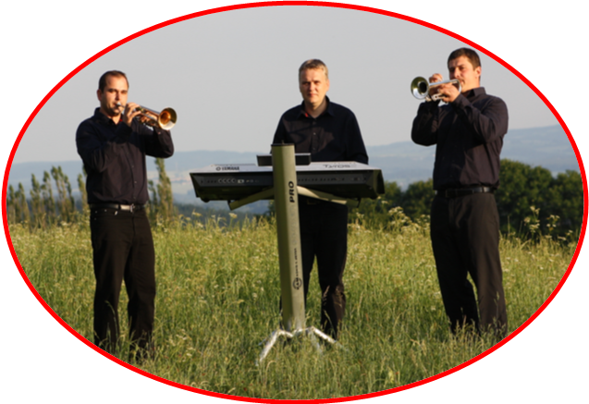
Vstupné dobrovolné Občerstvení zajištěno

